#### Учреждение образования

«Гродненский государственный политехнический колледж»

Специальность:2-40 01 01 «Программное обеспечение информационных технологий»

Специализация: 2-40 01 01 35 «Программное обеспечение обработки экономической и деловой информации»

Предмет: «Технология разработки программного обеспечения»

Группа: ПЗТ-38

**ТЕХНО-РАБОЧИЙ ПРОЕКТ**

Тема: «Техническое задание на разработку сайта по продаже мороженого»

**ПОЯСНИТЕЛЬНАЯ ЗАПИСКА**

|  |  |  |
| --- | --- | --- |
| Разработал |  | Т.С. Беспалов |
| Руководитель проекта |  | Е.В. Заяц |

2024

#### **Содержание**

1 Постановка задачи 3

1.1 Организационно-экономическая сущность задачи 3

1.2 Функциональные требования 3

1.3 Описание входной, выходной и условно-постоянной информации 3

1.4 Эксплуатационные требования 4

1.5 Инструменты разработки 4

2 Проектирование задачи 6

2.1 Разработка структуры сайта, системы меню, навигации 6

2.2 Разработка UML-диаграмм 7

2.2.1 Диаграмма деятельности 7

2.2.2 Диаграмма последовательности 8

2.3 Разработка пользовательского интерфейса 9

3 Реализация 10

3.1 Руководство программиста 10

4 Тестирование 11

4.1 Тесты на использование 11

4.2 Отчет о результатах тестирования 12

5 Руководство пользователя 13

Заключение 17

Приложение А  18

Приложение Б 27

**1 Постановка задачи**

**1.1Организационно-экономическая сущность задачи**

**Наименование задачи:** разработка Интернет-ресурса для продажи мороженого

**Назначение:** интернет-магазин разрабатывается для людей, желающих приобрести мороженое

**Периодичность использования ПП**: долгосрочная поддержка ПП.

**Источник и способы получения данных:** данные будет предоставлять заказчик

**Обзор существующих аналогичных ПП:** рассмотрим сайт https://33пингвина.бел. На данном сайте есть разные разделы с выборами мороженого, а также разные дополнительные услуги. Основные разделы будут и присутствовать в новом ПП, но будут добавлены разделы с продажей отдельных видов мороженого как поштучно, так же и оптом.

**1.2 Функциональные требования**

Описание перечня функций и задач, которые должен выполнять будущий ПП:

**Гость:**

1. просмотр страниц сайта (указать разделы)
   * о нас;
   * мороженое (стартовая страница);
   * вопросы и ответы;
   * контакты;
   * заказ, и там чат;
   * избранное.
2. просмотр товара в различной ценовой категории
3. регистрация

**Администратор:**

1. авторизация
2. удаление/добавление товаров
3. редактирование разделов сайта
4. база данных

**1.3 Описание процессов с входной, выходной и условно-постоянной информацией:**

На сайте будут находиться разделы с новостями, контактами и условиями доставки, каталог мороженого. Данная информация будет условно-постоянной.

Выходной информацией на сайте будут являться оформленный заказ, подтверждение заказа.

Входной информацией будет являться данные пользователя для регистрации, заполненный бланк для заказа, данные пользователя для входа в аккаунт.

**1.4 Эксплуатационные требования**

**Требования к применению:** помогает быстро узнать о наличии и цен на мороженное

**Требования к реализации:** для реализации статистических страниц и шаблонов должны использоваться языки HTML и CSS. Для реализации интерактивных элементов клиентской части должен использоваться язык JavaScript. Для реализации динамических страниц должен использоваться язык Python. Базы данных – MySQL.

**Требования к надёжности:** система может быть недоступна не более чем 24 часа в 3 месяца. У администратора сайта должна быть возможность выгрузить и загрузить копию сайта.

**Требования к интерфейсу:** при разработке сайта должны быть использованы преимущественно белые оттенки. Основные разделы сайта должны быть доступны с первой страницы. Грамотный пользовательский интерфейс. Сайт должен адаптироваться под компьютер и телефон.

**Требования к хостингу:**

* Круглосуточный мониторинг серверов 24/7: сбои быстро устраняются
* Объём дискового пространства 8Гб
* Защита от взлома и спама
* Хранение баз данных на SSD-дисках
* Данные проходят через процедуру ежедневного резервного копирования. Копии хранятся в течении 20-30 дней.
* Поддержка Python, Node.js, MySQL

**1.5 Инструменты разработки**

Инструменты, используемые при разработке и написании сопутствующей документации:

WordPress – свободно распространяемая система управления содержимым сайта с открытым исходным кодом; написана на PHP; сервер базы данных – MySQL;

Figma – будет использоваться для создания UX/UI макетов проекта

Web-ресурс DRAW.IO – будет использоваться для создания графической части и разработки UML-диаграмм;

Microsoft Office Word – для написания документации к программному продукту;

Microsoft PowerPoint — программа подготовки презентаций и просмотра презентаций, являющаяся частью Microsoft Office.

GitHub — крупнейший веб-сервис для хостинга IT-проектов и их совместной разработки. Веб-сервис основан на системе контроля версий Git

Разработка проекта будет происходить на компьютере со следующими параметрами:

процессор: AMD Ryzen 5 3550H with Radeon Graphics 2.10 GHz

объем оперативной памяти: 16 GB;

объем места на жёстком диске: 512 GB;

видеокарта: RX 560X

ОС: Windows 11.

**2. Проектирование задачи**

**2.1 Разработка структуры сайта**

Для успеха сайта очень важно его проектирование, так как оно влияет на то, как пользователи взаимодействуют с сайтом и насколько он эффективен. Качественный сайт должен быть простым в использовании, иметь удобную навигацию, быстро загружаться и удовлетворять запросы пользователей (рисунок 3).

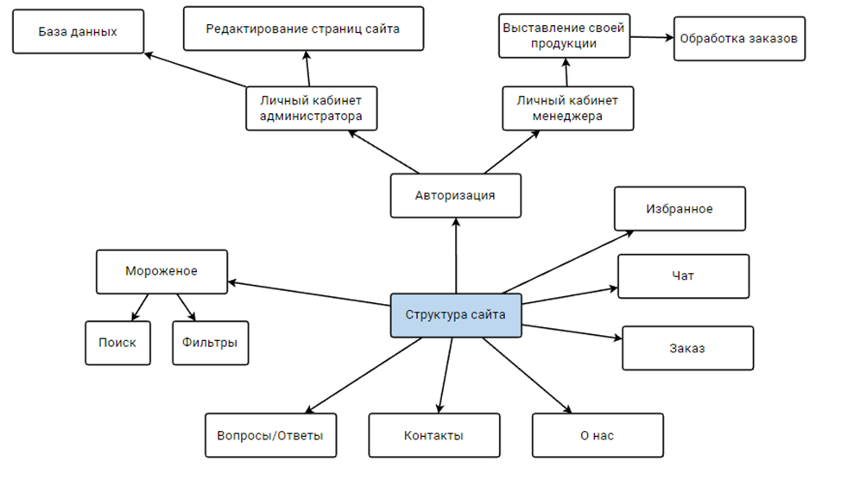

Рисунок 3 – Структура сайта

**2.2 Разработка UML-диаграмм**

**2.2.1 Диаграмма деятельности**

Диаграмма деятельности – это UML-диаграмма, на которой показаны действия, состояния которых описано на диаграмме состояний.

Рисунок 4 – Диаграмма деятельности

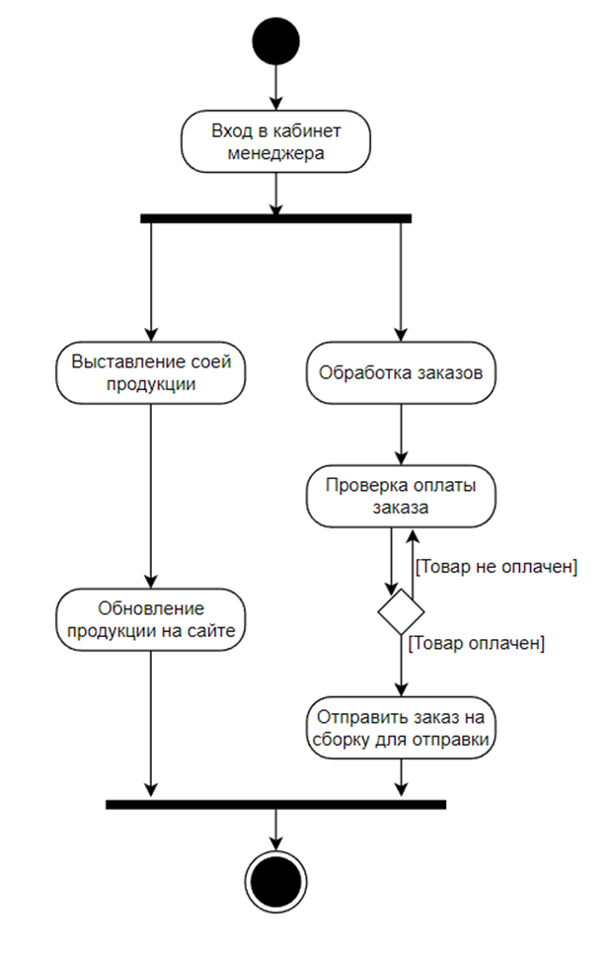

**2.2.2 Диаграмма последовательности**

Диаграмма последовательности — UML-диаграмма, на которой для некоторого набора объектов на единой временной оси показан жизненный цикл объекта и взаимодействие актеров информационной системы в рамках прецедента.

**Диаграммы последовательностей используются для уточнения диаграмм прецедентов**, более детального описания логики сценариев использования. Это отличное средство документирования проекта с точки зрения сценариев использования.

Диаграммы последовательностей обычно содержат **объекты**, которые **взаимодействуют в рамках сценария**, **сообщения**, которыми они обмениваются, и **возвращаемые результаты**, связанные с сообщениями. Впрочем, часто возвращаемые результаты обозначают лишь в том случае, если это не очевидно из контекста.

**Объекты** обозначаются прямоугольниками с подчеркнутыми именами (чтобы отличить их от классов).

**Сообщения (вызовы методов)** - линиями со стрелками.

**Возвращаемые результаты** - пунктирными линиями со стрелками.

Прямоугольники на вертикальных линиях под каждым из объектов показывают **«время жизни» (фокус) объектов**. Впрочем, довольно часто их не изображают на диаграмме, все это зависит от индивидуального стиля проектирования.

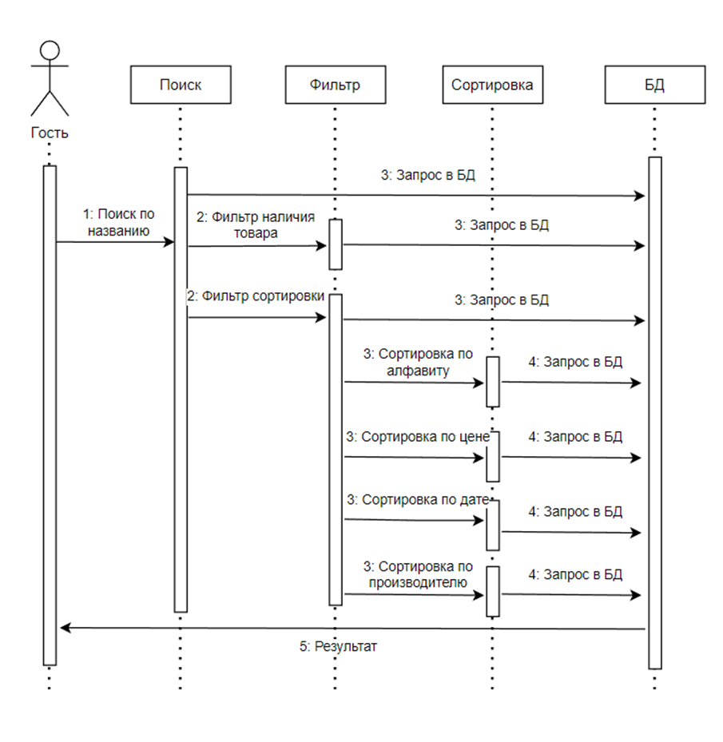

Рисунок 5 – Диаграмма последовательности

**2.3 Разработка пользовательского интерфейса**

Важным элементом проектирования данного программного продукта является описание внешнего интерфейса разрабатываемого интернет-ресурса.

Для разработки визуального дизайна использовались сдержанные, мягкие цвета для удобства использования программного продукта.

Для организации эффективной работы пользователя нужно создать целостный программный продукт данной предметной области, в котором все компоненты будут сгруппированы по функциональному назначению. При этом необходимо обеспечить удобный графический интерфейс пользователя. Интернет-ресурс должен позволить пользователю решать задачи, затрачивая значительно меньше усилий, чем при работе с разрозненными объектами. Все исходные данные будут разделены на несколько групп.

Прототип – это наглядная модель пользовательского интерфейса. В сущности, это «черновик», созданный на основе представления разработчика о потребностях пользователя. Итоговое отображение программы может отличаться от прототипа. C прототипами UX/UI можно ознакомиться в приложении Б.

**3. Реализация**

**3.1 Руководство программиста**

Программный продукт разработан на основе WordPress с использованием разнообразных плагинов, предоставляющих расширенные функциональности. Этот ресурс представляет собой удобный и гибкий инструмент, который предлагает готовые шаблоны и плагины для дополнительных возможностей. Для начала работы необходимо создать или войти в свою учетную запись WordPress. После этого вы сможете выбрать готовый шаблон или создать пустой сайт с использованием дополнительных плагинов.

Добавление страниц осуществляется при помощи стандартного интерфейса WordPress, а плагины могут предоставлять дополнительные возможности для управления контентом. Вы можете также использовать плагины для загрузки документов из различных источников, включая Google Диск, а также для добавления и настройки текста к документам. Плагины также предоставляют возможность вставки специальных кодов для активации необходимых блоков контента.

В дальнейшем вы можете настроить тему сайта с помощью специальных плагинов, включая изменение шрифтов, цветовую гамму и другие параметры. Редактирование и перемещение контента на сайте становится еще более гибким благодаря плагинам, предоставляющим расширенные возможности для макета и структуры страницы. Важно отметить, что сайт автоматически адаптируется для различных устройств с использованием соответствующих плагинов, обеспечивая оптимальное отображение на разных экранах.

.

**4 Тестирование**

**4.1 Тесты на использование**

При разработке данной программы многие возникающие ошибки и недоработки были исправлены на этапе реализации проекта. После завершения испытания реализации программы было проведено тщательное функциональное тестирование. Функциональное тестирование должно гарантировать работу всех элементов программы в автономном режиме.

Отчёт о результатах тестирования предоставлен в таблице 6.

Таблица 6 – Отчёт результатах тестирования

|  |  |  |  |  |
| --- | --- | --- | --- | --- |
| № | Тест | Ожидаемый результат | Физический результат | Результат  Тестирования |
| 1 | 2 | 3 | 4 | 5 |
| 1 | Проверка перехода по кнопке «Каталог мороженого» | Открытие страницы «Каталог мороженого» | Открытие страницы «Каталог мороженого» | Выполнено |
| 2 | Проверка перехода по кнопке «О нас/Контакты» | Открытие страницы «О нас/Контакты» | Открытие страницы  «О нас/Контакты» | Выполнено |
| 3 | Проверка перехода по кнопке «Вопросы/Ответы» | Открытие страницы «Вопросы/Ответы» | Открытие страницы «Вопросы/Ответы» | Выполнено |
| 4 | Проверка перехода по кнопке «Избранное» | Открытие страницы «Избранное» | Открытие страницы «Избранное» | Выполнено |
| 5 | Проверка перехода по кнопке «Заказ» | Открытие страницы «Заказ» | Открытие страницы «Заказ» | Выполнено |
| 6 | Проверка кнопки «Заказать» | Добавления товара в заказ | Добавления товара в заказ | Выполнено |
| 7 | Проверка кнопки «Добавить в избранное» | Добавления товара в избранное | Добавления товара в избранное | Выполнено |
| 8 | Проверка нажатия по товару | Открытие страницы с описание товара | Открытие страницы с описание товара | Выполнено |

|  |  |  |  |  |
| --- | --- | --- | --- | --- |
| Продолжение таблицы 4 | | | | |
| 1 | 2 | 3 | 4 | 5 |
| 9 | Проверка обновления количества товара | Обновление количества и итоговой цены товара | Обновление количества и итоговой цены товара | Выполнено |
| 10 | Проверка перехода по кнопке «Оформить заказ» | Открытие страницы «Оформить заказ» | Открытие страницы «Оформить заказ» | Выполнено |
| 11 | Проверка поля ввода | Вводится значения | Вводится значения | Выполнено |
| 12 | Проверка кнопки возврата наверх | Возращения наверх страницы | Возращения наверх страницы | Выполнено |

**4.2 Отчёт о результатах тестирования**

При разработке программного продукта было решено множество проблем, например, не осуществлялся переход к следующей странице по нажатию стрелки или открывался доступ к последнему вопросу в тесте, когда был пройден только первый, поэтому в будущем пользователь не столкнется с данными проблемами.

Элементы программы были проверены, и было установлено, что все они работают правильно и выполняют задачи, указанные в процедурах.

**5. Руководство пользователя**

Создаваемый сайт будет рассчитан на любого рода пользователей, которые интересуются покупкой мороженого.

Для того, чтобы открыть сайт необходимо перейти по ссылке – https://wordpress

После открытия сайта нас встречает каталог мороженого (рисунок 6).

Рисунок 6 – страница «Каталог мороженого»

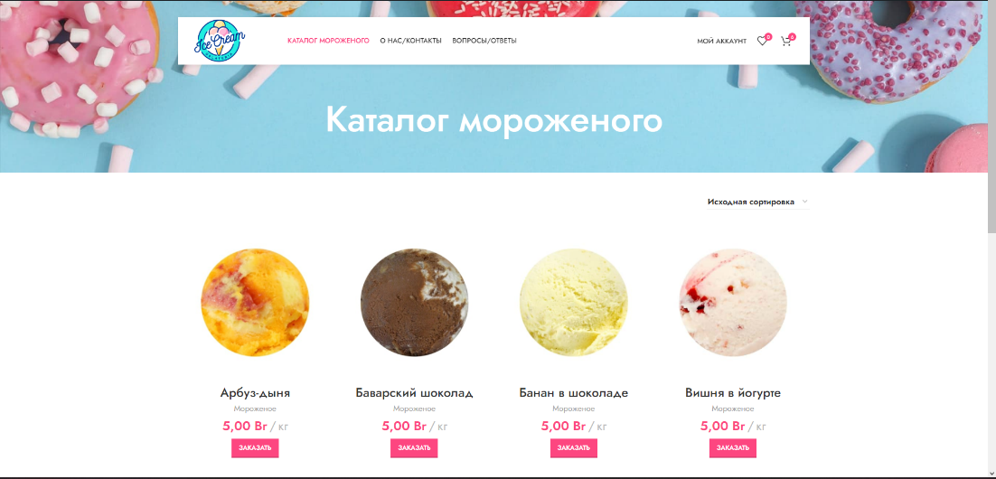

Переход по разделам можно осуществлять сверху по меню навигации.

О нас/Контакты включает в себя данные для связи с нами и рассказывает о нас (рисунок 9).

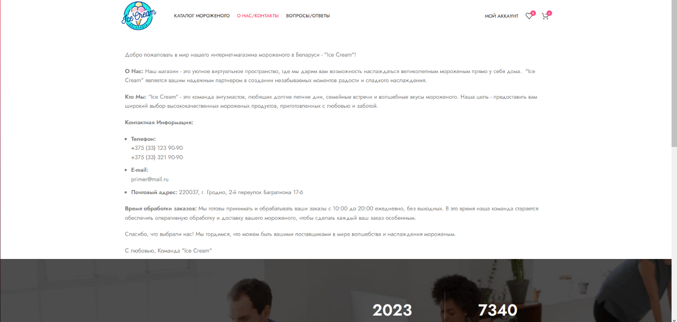

Рисунок 9 – Страница «О нас/Контакты»

Т

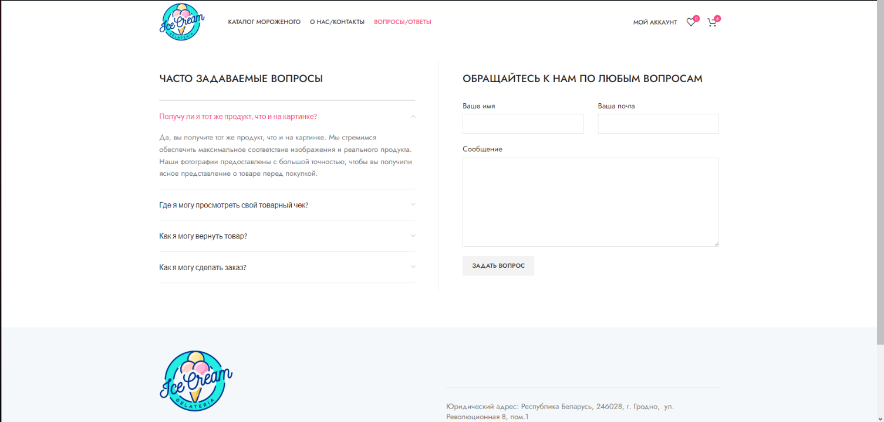

Рисунок 10 – Страница «Вопросы/Ответы»

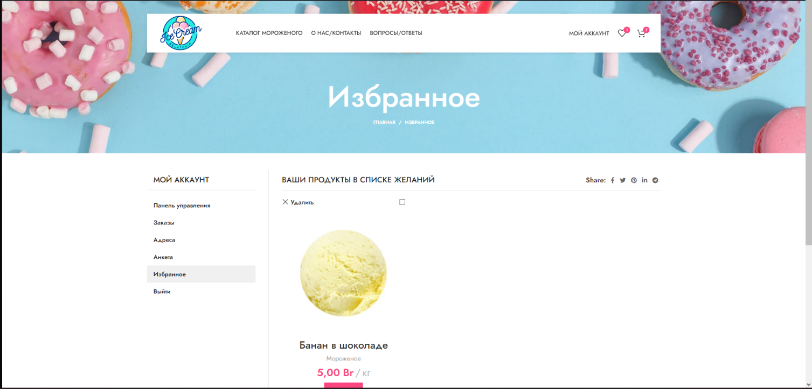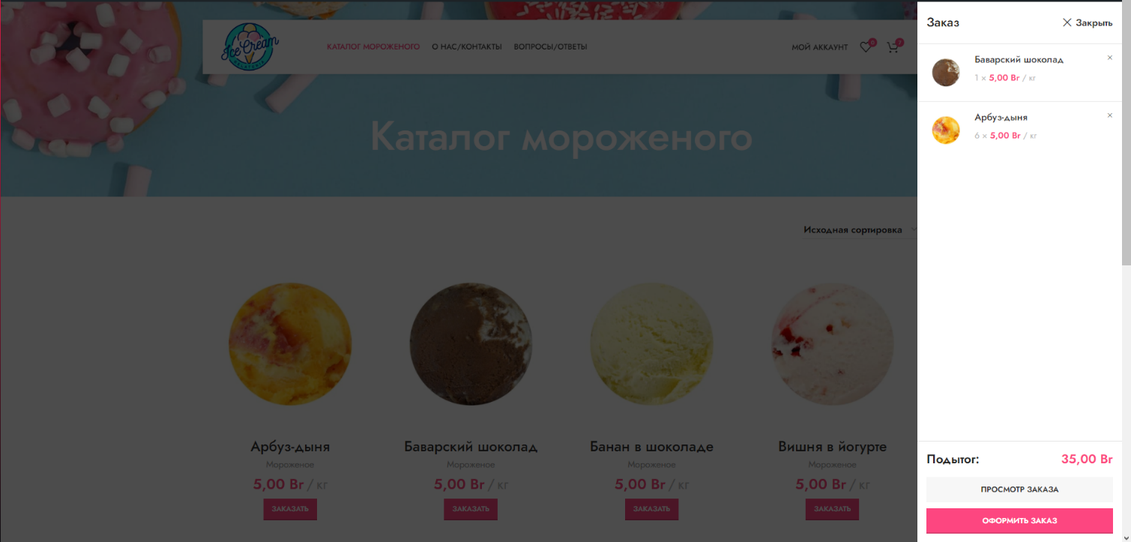При нажатии кнопики «Заказать» товара подадает в заказ (рисунок 11).

Рисунок 11 – Мини-меню «Заказ»

Рисунок 12 – Страница «Избранное»

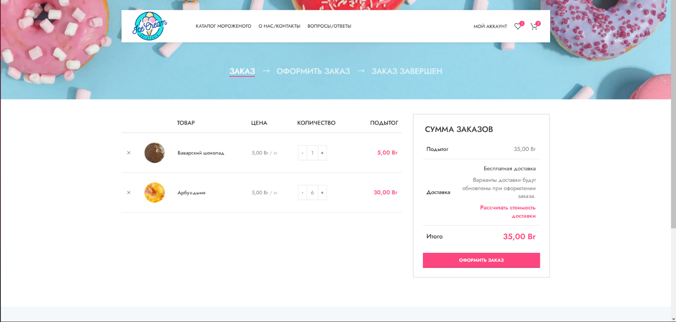

Рисунок 13 – Страница «Заказ»

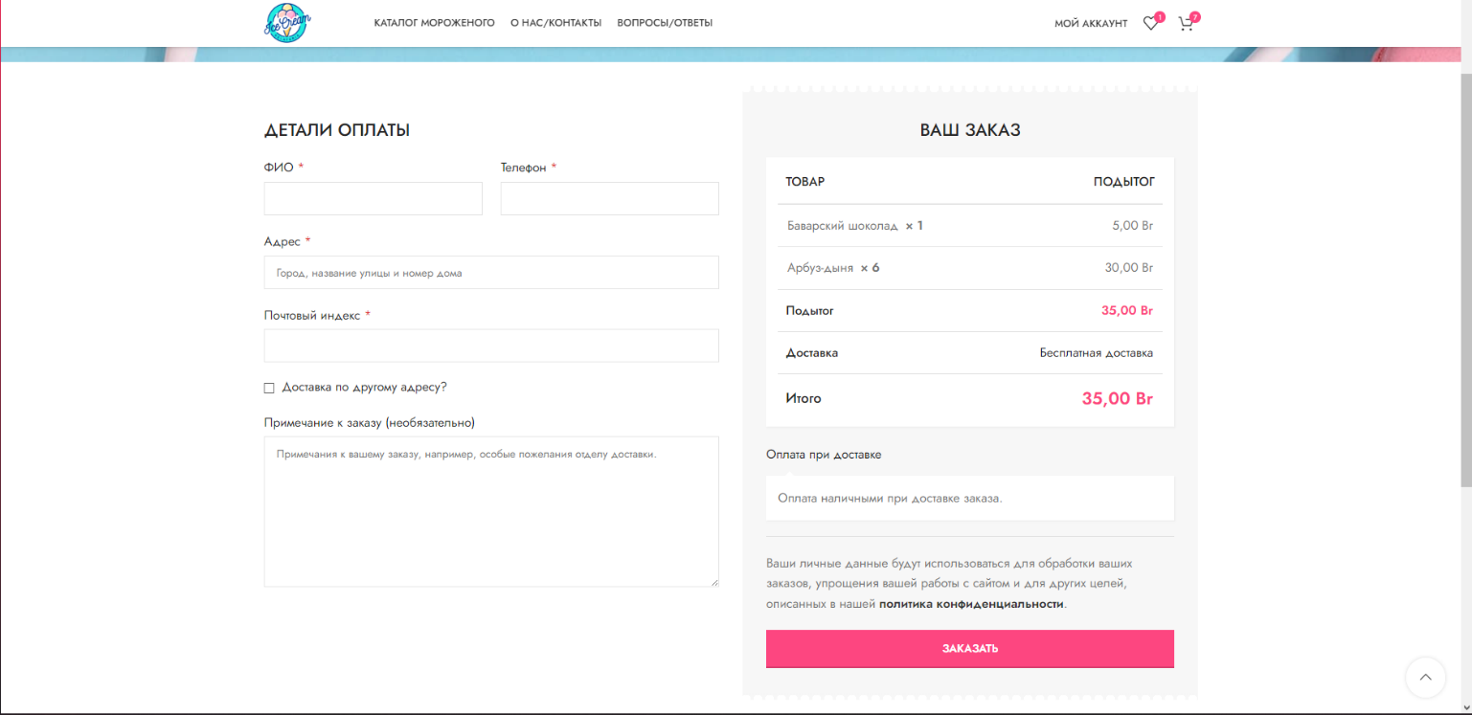

Рисунок 14 – Страница «Оформить заказ»

**Заключение**

В ходе разработки интернет-магазина по продаже мороженого на платформе WordPress были выполнены все поставленные задачи. Были изучены требования клиентов и проведен анализ конкурентов, что позволило создать уникальный и привлекательный дизайн для сайта. Были интегрированы необходимые функциональности, такие как каталог товаров, корзина покупок, система оплаты и доставки.

В ходе тестирования были обнаружены и исправлены все возможные ошибки и сбои. Веб-страницы загружаются быстро, пользовательский интерфейс понятен и удобен в использовании. Все функции сайта работают без проблем, что гарантирует комфортное взаимодействие пользователей с интернет-магазином.

Интернет-магазин предоставляет широкий выбор мороженого высокого качества по различным вкусам и предпочтениям. Пользователи могут легко найти и заказать нужные продукты, а также ознакомиться с подробной информацией о каждом товаре.

По результатам разработки и тестирования можно сделать вывод, что интернет-магазин успешно реализован и готов привлекать клиентов. Он предоставляет удобную и надежную платформу для покупки мороженого, соответствующую современным требованиям и ожиданиям пользователей.

Рекомендуется продолжать поддержку и развитие интернет-магазина, внедрять новые функции и улучшать его производительность, чтобы привлекать и удерживать больше клиентов, и обеспечивать им отличный опыт покупок.